Завдання з географії з 04.05--08.05.2020
під час дистанційного навчання
-всі запитання, консультації, як робити…. що саме ? де знайти ?- на пошту
Наталія Кобець
kobets1492@gmail.com

Клас | Тема | 6а | 6б | Завдання | Примітка
 | Географія
6 | Практична робота «Складання опису одного з природних комплексів своєї місцевості (за типовим планом»-поле,ліс (хвойний чи мішаний),болото,луки,гай  ЩОСЬ ОДНЕ З ПЕРЕЛІКУ |  |  | Описати науково чи художньо природний комплекс чи природну зону.Можна скористатися картами атласу,текстом підручника чи творами з літератури | Типовий план характеристики знаходиться внизу файла  ВИКОНУЄТЕ ОДНУ ПРАКТИЧНУ РОБОТУ НА ВЛАСНИЙ ВИБІР-МОЖНА У ВИГЛЯДІ ПРЕЗЕНТАЦІЇ  ( НЕ БІЛЬШЕ 10СЛАЙДІВ)
 | Практична робота «Складання опису однієї з природних з природних зон Землі(за типовим планом»
7 | Тема 3. Індійський океан Географічне положення. Рельєф дна. Клімат і води. Органічний світ і природні ресурси. Види господарської діяльності в океані. Охорона природи океану. Вплив океану на життєдіяльність людей на прилеглих материках . |  |  | §63 | ТЕСТ ЗНАХОДИТЬСЯ В КІНЦІ ФАЙЛА(охоплює дві теми –. Індійський океан і Північний Льодовитий океани)  ВІДПОВіДІ ЗАНОСИМО ДО ТАБЛИЦІ ВНИЗУ ТЕСТУ
 | Тема 4. Північний Льодовитий океан Географічне положення Північного Льодовитого океану у високих широтах. Історія географічних досліджень океану. Рельєф дна. Клімат і води. Льодовий режим океану. Органічний світ і природні ресурси. Вплив океану на життєдіяльність людей прилеглих материків |  |  | §64
8 | Тема 3. Населення регіону. Кількість та структура населення. Етнічний склад. Особливості зайнятості населення |  |  | За картами атласу | За картами атласу Населення України визначити кількість Населення регіону. Кількість та структура населення. Етнічний склад. Особливості зайнятості населення.-бажаючі можуть скласти коротенький конспект
 | Взаємозв’язки між природними компонентами, вплив природних умов і природних ресурсів на розселення населення в області і своїй місцевості |  |  |  | Переглянути презентацію ,створити власну-місця Київщини, де ви побували-парки,ботсади.зоопарки.музеї-що вас найбільше вразило?
9 | Поняття про глобальні проблеми людства, причини їх виникнення |  |  | §44  Обираєте на власний розсуд проблему- презентуєте її,  1.обов’язково вказуєте можливі шляхи її розв’язання  2.чи наявна вона в Україні? | Проблема війни і миру. Проблема тероризму.  Екологічна проблема. Сировинна й енергетична проблеми.  Демографічна й продовольча проблеми.  Проблема подолання відсталості країн, що розвиваються.  Проблема нестачі питної води  Взаємозв’язок глобальних проблем. Роль світової громадськості та міжнародних організацій у їх розв’язуванні. Сталий розвиток – стратегія людства на ХХІ століття.
10 | ПАР. Місце країни у світі та регіоні. Основні чинники, що визначають місце країни в міжнародному поділі праці. Система розселення. Особливості структури економіки. Виробництва, що визначають міжнародну спеціалізацію країни. Особливості розвитку третинного сектору економіки. Характерні риси просторової організації економіки. Зовнішні економічні зв’язки. Міжнародні зв’язки України з ПАР. |  |  | §41 | ТЕСТи ЗНАХОДЯТЬСЯ В КІНЦІ ФАЙЛА  ВІДПОВіДІ ЗАНОСИМО ДО ТАБЛИЦІ ВНИЗУ ТЕСТУ  ВИКОНАТИ ОБИДВА !!!!1
 | Узагальнення теми Африка
11 | Розділ ІV. Суспільна географія України  Тема 1. Українська держава Українська держава і територія держави України.  Політико-географічне положення України: глобальне, регіональне, сусідське.  Політико-економічна оцінка державного кордону України.  Реформування адміністративно-територіального устрою України.
 | Населення України Кількість населення України. Відтворення населення: показники та природні, соціальні, економічні чинники народжуваності й смертності, їх просторові відмінності.  Особливості вікового і статевого складу населення України.  Міграційні процеси в Україні. Українці на світовому і регіональному ринку праці.  Демографічна політика в Україні.  Система розселення. Міські агломерації, урбанізація, субурбанізація і джентрифікація. Особливості сільських населених пунктів.  Практична робота Аналіз картограм народжуваності, смертності, природного приросту, густоти населення, урбанізації в Україні. |  |  |  | Повторити основні поняття та категорії теми  Скласти короткий конспект,можна схемою
9 | Введення в культуру рослин. Методи селекції рослин. |  |  | §61
 | Одомашнення тварин. Методи селекції тварин. |  |  | 62-63 | Розв’язати стр.самоконтролю -259 в підручнику  Відповіді оформити
  1 | 2 | 3 | 4 | 5 | 6 | 7 | 8 | 9 | 10 | 11 | 12
7 | ОБЖ Заходи профілактики на державному і особистому рівнях інфекційних захворювань (ВІЛ, туберкульоз тощо). Законодавство України у сфері протидії епідемії ВІЛ-інфекції
9 | Вплив психоактивних речовин на репродуктивне здоров’я. Профілактика вроджених вад. |  |  | §23

6 клас
Типовий план характеристики ПК(природного комплесу )чи природної зони

План характеристики природної зони
- Географічне положення зони.-де розташована чи поширена(наприклад –пустелі поширені в тропічному поясі)
- Особливості рельєфу території.-рівнини.чи зустрічаються гори
- Кліматичні умови (температури, кількість і режим випадання опадів,чи є сніговий покрив?).
- Ґрунтовий покрив.
- Рослинність.-що росте
- Тваринний світ.-
- Зміна природної зони людиною. Природоохоронні території.
- *ЯКЩО характеризуєте ПК.вкажіть –природного походження чи створений людиною.

7 клас
Індійський океан

1.Площа океану: *
1- 91,6 млн.км²
2 - 15 млн.км²
3 - 76,1 млн.км²
4- 33 млн.км²
2.Океан займає за площею серед океанів: *
1 перше місце
2 друге місце
3 четверте місце
4 третє місце
3.Океан розташований: *
1 в західній
2 в північній півкулі
3 переважно в південній
4 в усіх півкулях
4.Шельф Перської затоки виключно багатий: *
1 кам'яним вугіллям
2 нафтою
3 рудами кольорових металів
4 марганцевими і залізними рудами
5.Найдовша протока Індійського океану: *
1 Юкатанська
2 Магелланова
3 Мозамбіцька
4 Дрейка
6.Найглибоководніше місце Індійського океану? *
1 Маріанський жолоб
2 жолоб Тонга
3 жолоб Пуерто-Ріко
4 Зондський жолоб
7.Який континент не омиває Індійський океан? *
'1 Африка
2 Південна Америка
3 Австралія
4 Євразія
8.Який найбільший острів Індійського океану? *
1 Сокотра
2 Мадагаскар
3 Шрі-Ланка
4 Тасманія
9.В якій затоці знаходиться найбільш північна точка океану? *
1 Бенгальській
2 Перській
3 Біскайській
4 Аденській
10.Найбільший півострів Індійського океану: *
1 Сомалі
2 Індокитай
3 Аравійський
4 Індостан
11.Індійський океан не має безпосереднього зв'язку: *
1 із Тихим океаном
2 із Північним Льодовитим океаном
3 із Атлантичним океаном
12.У північній частині Індійського океану переважає: *
1 пасатна циркуляція
2 мусонна циркуляція
3 західний перенос повітряних мас
13.Найвища солоність океанічних вод у світі спостерігається: *
1 у Перській затоці
2 у Аравійському морі
3 у Червоному морі
4 у Бенгальській затоці
14.Айсберги в Індійському океані можна зустріти: *
1 на заході
2 на півдні
3 на півночі
4 на сході
15.Частина Індійського океану, в якій в основному живуть кити: *
1 північна
2 західна
3 центральна
4 південна
16.Холодні течії, які є в Індійському океані: *
1 Мусонна
2 Сомалійська
3 Мадагаскарська
4Західних вітрів
5 Західноавстралійська
6 Мозамбіцька
17.Теплі течії, які є в Індійському океані: *
1 Західних вітрів
2 Мадагаскарська
3 Сомалійська
4 Мусонна
5 Мозамбіцька
6 Пд. Пасатна
18.Моря Індійського океану: *
1 Аравійське
2 море Співдружності
3 Середземне
4 Саргасове
5 Червоне

19.Затоки, які відносяться до Індійського океану: *
1 Аденська
2 Сіамська
3 Бенгальська
4 Перська
5 Гвінейська
6 Ботнічна
20.Південний океан — умовна назва південних частин... океанів.
1.Індійського і Тихого; 2.Атлантичного і Індійського;
3.Атлантичного, Індійського і Тихого; 4.Тихого, Індійського і Північного Льодовитого.

21.Географічний об"єкт, що з"єднує Червоне та Середземне моря:

1.Панамський канал 2.Гібралтарська протока 3.Суецький канал

22.Мусонна течія сформувалася під дією:

1.постійних вітрів 2.сезонних вітрів 3.добових вітрів

23.Чому Індійський океан найтепліший у світі?

1.значна його частина знаходиться у жаркому тепловому поясі
2.значну його частину добре нагріває Сонце
3.значна його частина знаходиться біля Африки

24.Як називаються руйнівні тропічні циклони біля Африки в Індійському океані
1 оркани.
2.вілі-вілі
3.бора-бара
4.мусони

 | 1 | 2 | 3 | 4 | 5 | 6 | 7 | 8 | 9 | 10 | 11 | 12
Цифра

13 | 14 | 15 | 16 | 17 | 18 | 19 | 20 | 21 | 22 | 23 | 24

Північний Льодовитий океан
1.Площа Північного Льодовитого океану становить: *
1 178,7 млн. км кв.
2 91,8 млн.км.кв.
3 14,1 млн.км.кв.
4 76,2 млн.км.кв.
2.Укажіть географічний об’єкт, площа якого майже дорівнює площі Північного Льодовитого океану: *
1 Австралія
2 Антарктида
3 Гренландія
4 Індостан
3 .Північний Льодовитий океан є: *
1 найменший океан світу
2 найбільший океан світу
3 найтепліший океан світу
4 .Північний Льодовитий океан омиває береги материків: *
1 Південної Америки та Євразії
2 Північної Америки та Євразії
3 Африки та Євразії
4 Північної Америки та Африки
5.Північний Льодовитий океан омиває береги: *
1 чотирьох частин світу
2 двох частин світу
3 п'яти частин світу
4 трьох частин світу
6.Як називають весь простір океану разом з морями: *
1 Антарктида
2 Арктика
3 Антарктика
4 Арктида
7. Північний Льодовитий океан з'єднується з Тихим океаном: *
1 Гібралтарською протокою
2 Берінговою протокою
3 Суецьким каналом
4 протокою Дрейка
8. Найбільша частина Північного Льодовитого океану розташована в географічному поясі: *
1 антарктичному
2 помірному
3 субарктичному
4 арктичному
9.Яке із морів не належить до Північного Льодовитого океану: *
1 море Лаптєвих
2 Баренцове море
3 Аравійське море
4 Карське море
10 .Північний Льодовитий океан досліджували: *
1 X. Колумб, Ф. Магеллан.
2 Ф. Нансен, Р. Амундсен.
3 М. Пржевальський, А. Нікітін.
4 Д. Кук, А. Тасман.
11.Перші відомості про природу навколополярних областей Північного Льодовитого океану було здобуто завдяки дрейфу судна під командуванням: *
1 Ф. Нансена
2 В Д. Лівінгстона
3 Г М. Миклухо-Маклая
4 Б Ф. Маґеллана
12 .Україна є батьківщиною дослідника: *
1 Р. Амундсена
2 Г. Седова
3 О. Шмідта
4 Ф. Нансена
13.Першою досягла Північного полюса експедиція під керівництвом: *
1 В. Беринґа
2 О. Шмідта
3 Р. Пірі
4 Г. Седова
14.Який географічний об’єкт омивають води Північного Льодовитого та Атлантичного океанів? *
1 архіпелаг Шпіцберген
2 архіпелаг Нова Земля
3 півострів Таймир
4 острів Ісландія
15.Найбільшою затокою Північного Льодовитого океану є: *
1 Гудзонова
2 Бенгальська
3 Аляска
4 Гвінейська
16.Укажіть море, де глибина Північного Льодовитого океану сягає максимального значення: *
1 Норвезьке
2 Баренцове
3 Ґренландське
4 Чукотське
17.Практично всі острови Північно Льодовитого океану мають походження: *
1 коралове
2 вулканічне
3 материкове
18.Із морів Північного Льодовитого океану взимку повністю не замерзає: *
1 Баренцеве
2 Біле
3 Норвезьке
4 Ґренландське
19.Яку назву носять скупчення льодових брил в місцях їх зіткнення? *
1 айсберги
2 фірн
3 тороси
4 пак
20.Позначте правильне твердження щодо органічного світу Північного Льодовитого океану: *
1 найціннішими рибами океану є тунець, тріска, осетр, лосось
2 є багатим порівняно з іншими океанами
3 є бідним порівняно з іншими океанами
4т ут живуть тюлені, моржі, білі ведмеді, пінгвіни
21.На високих скелях берегів птахи влаштовують масові гніздування як вони називаються? *
1 «Пташине весілля»
2 «Пташина сім’я»
3 «Пташиний базар»
22.Оберіть особливості характерні для органічного світу Північно Льодовитого океану: *
1 різноманітність видового складу
2 значна тривалість життя
3 бідний видовий склад
4 гігантизм
5 багато планктону
23 Водами Північного Льодовитого океану омиваються острови: *
1 Японські
2 Нова Земля
3 Шпіцберген
4 Соломонові
5 Ґренландія
6 Ньюфаундленд
24.В Північному Льодовитому океані розташований підводний хребет, названий на честь:

1 Шевченка 2 Вернадського 3 Маґеллана 4 Менделєєва

 | 1 | 2 | 3 | 4 | 5 | 6 | 7 | 8 | 9 | 10 | 11 | 12
Цифра

13 | 14 | 15 | 16 | 17 | 18 | 19 | 20 | 21 | 22 | 23 | 24

10 клас- АФРИКА
Тест № 1
1 .що таке режим апартеїду?
2.де в Африці збереглися 3 монархії?
3.яку країну в Африці називають «Коморою фосфоритів» ?
4.що це за африканська країна в якій існує близько 60 національних парків. ?
Найбільший з них ……………….?
5 що в Африці називають «бідонвілями». ?
6.Виберіть район, який спеціалізується на виробництві арахісу, какао-бобів, пальмової олії? *
1 узбережжя Гвінейської затоки
2 Сомалійський ріг
3 північне узбережжя Африки
4 Ла-Платська низовина

7. У рослинництві для власного споживання культивують зернові культури ……………………….
та тропічні коренеплоди ………..

8. Головний «хліб» екваторіальної поясу –

9. Головною продукцією тваринництва є………. (не тварини,а що з них отримують)

10. До 1869 року торгівля країн Європи з Китаєм та країнами, які розташовані на узбережжі Індійського океану, відбувалася переважно через Атлантичний океан навколо Африки. Яка географічна подія істотно зменшила значення цього шляху? ………………..
11. де сконцентровано понад 90 % запасів кам’яного вугілля Африки ?
12.що таке Зелена стіна Африки ,для чого вона ?
Відповіді
№
1
2
3
4
5
6
7
8
9
10
11
12

Тест № 2
Завдання 1. Назва столиці на місцевому діалекті означає «місце відпочинку»;
Відсутність виходу до моря,в деякій мірі, компенсує велике озеро…
Гаряче серце Африки … Так називають цю країну.
Здавна тут відбуваються визначні зустрічі, іноді несподівані
Тут зустрічаються піщана Сахара з квітучою саваною, арабські племена з африканськими,французька мова з арабською…
Саме це озеро дає назву країні.

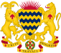

Завдання 2.
Клімат тут субекваторіальний, дуже жаркий та вологий; переважають савани, а на півдні – гілеї.
Це одна з найбільш відсталих країн Африки, експортує бавовну, каву, тютюн, цінну деревину…
Тут живуть пігмеї, люди маленького росту. У них будинки будують жінки. За сигарети або печиво вони вам станцюють …
Головна річка співзвучна з назвою столиці цієї країни.
А ця країна розташована в самому центрі материка...

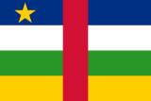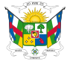

Завдання 3.

Є в цій країні символічний знак екватора…
Цю країну образно називають країною озер…
Вікторія, Альберт, Едуард, Джордж – ці імена особливі для місцевих жителів. Ні, вони не назиють так своїх дітей. Це назви озер.
Крім озер,тут є мальовничі гори та стрімкі ріки…В тому числі витоки найдовшої річки
Столиця розташована на березі озера Вікторія.

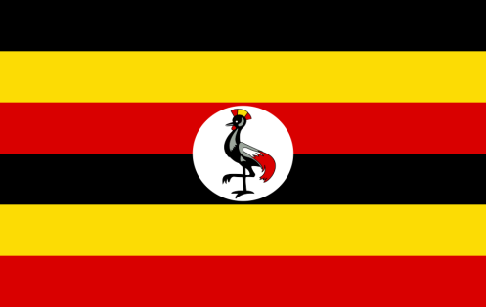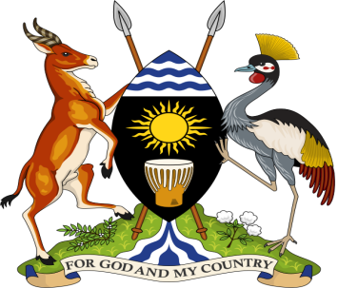

Завдання 4.
Невелике озеро не лише дало країні назву; саме на його берегах, за легендою,виникло таємниче магічне дійство = ритуал «вуду».
Місце народження «вуду»…Так часто називають цю країну.
Вже потім країна стала відомою як експортер фосфоритів, бавовни, какао, пальмової олії, знаменитими пляжами на узбережжі Гвінейської затоки.. 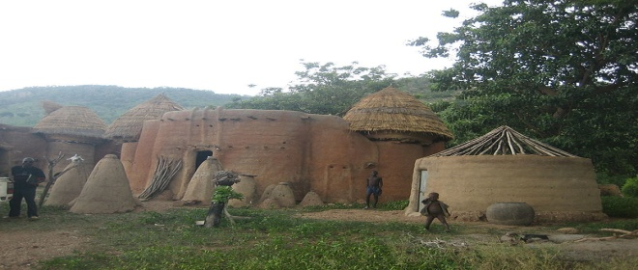 Жителі півночі країни живуть в таких колоритних поселеннях, вони зберегли язичницькі вірування.
Назви країни та її столиці складаються з 4-ьох букв.

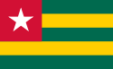

Завдання 5.
За легендою,в мінеральних джерелах міста,що стало центром Римської Африки, лікував свою подагру Юлій Цезар.

Говорять, що ця країна має смак стиглих соковитих помаранчів, солодких фініків, аромат жасмину та м’ятного чаю…
Синій шмат моря та жовто-зелені смуги пляжів чергуються з грибними лісами та величними піщаними барханами, сосни ростуть поряд з корковими дубами.
Раніше тут існувала дуже древня країна, що наважилась протистояти могутній римській імперії.
Країна та столиця мають однакові назви.

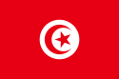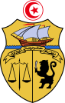

Завдання 6.
Територію цієї країни називають краєм сяючих снігів Кіліманджаро…
Ще її порівнюють з музеєм під відкритим: унікальна природа, давня історія, суцільна екзотика, пряний аромат спецій;
Країна славиться заповідниками та національними парками; саме тут знаходиться озеро Танганьїка, яке називають «африканським Байкалом»…
Головна туристична дивина відбувається тут у квітні, коли мільйони антилоп гну, зебр, газелей мандрують на зелені пасовища сусідньої країни, за ними рушають леви та гепарди.
Якщо ви дуже вже хочете до дому, то можете потрапити в столицю потрібної вам країни.

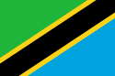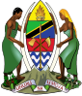

Завдання 7.
Алмазні розсипища,гігантські кокосові пальми, унікальна фауна.привабливе океанське узбережжя…Це її парадний вигляд.
Образно цю країну називають країною «левових гір» та діамантів…
Але…алмази йдуть повз казну, селяни змушені покидати свої землі, а у «місті вільних», яке є столицею країни –навіть вдень страшно вийти на вулицю!
По хиткій економіці країни болісно вдарила цинічна громадянська війна.. Знайдіть на карті «місто вільних» та назвіть країну.

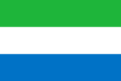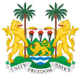

Завдання 8.
Територію цієї країни розташувалась в межах величезної однойменної природної країни.
Відвідати цю країну відважуються лише відчайдухи, бо життя тут вирує лише в долині цієї величної річки.
Спека невід`ємна від цієї країни +40 - +49… А в давнину тут процвітала країна Нубія. 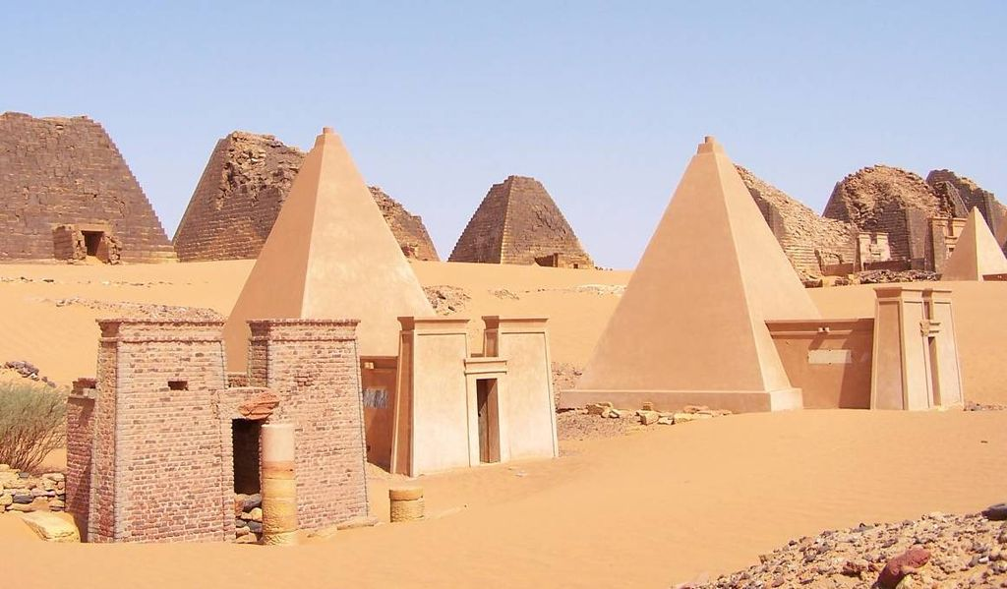
Час тут ніби зупинився, здається місцевих жителів не турбує його плин, навіть до грошей вони ставляться дуже спокійно.
Недавно від неї відокремились південна територія.
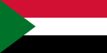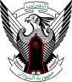

Завдання 9.
Війни,засухи, годод… А ще пірати!
Більшість мешканців країни виживає завдяки тваринництву. Навіть одна з версій походження назви країни дослівно означає «іди подій корову».
80% експорту складає жива худоба, м`ясо, шкіри. Розвитку економіки перешкоджає братовбивча війна.
Міста цієї країни здавна були відомі індійським, грецьким, арабським купцям…Звідси вивозили ладан, мірру, бальзами. Зараз це 2/3 світового збору.
Країна розташована на однойменному півострові!
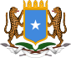

Завдання 10.

Саме цю країну називають тропічною перлиною Африки
Тут ніби справджується вислів «краса врятує світ»! Лагідний Індійський океан, в ньому віддзеркалюється неймовірно велкий місяць…На узбережжі гігантськими колонами височать пальми, у хвилях відсвічують морські зірки…
Саме тут були знайдені останки австралопітека; люди тут оселились понад 2 мільйони років тому! Традиційним заняттям було землеробство.
В 90-і роки країна продемонструвала світу економічне диво! Банани, цитрусові,горішки кеш`ю,чай …і знамениті королівські креветки – основні статті сучасного експорту країни.
Цю країну іноді називають «раєм невикористаних можливостей»…Що це за така країна? Хай допоможе вам у пошуках Мапуту і автомат Калашникова…
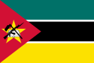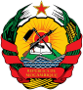

Завдання 11.

Століття тому французи називали цю країну африканською любов`ю Франції.
Та й зараз вони відпочивають на її пляжах, як у себе на дачі! Хоча в 1960 році країна одержала статус суверенної!
. Зараз в країні понад 300 промислових підприємств.головним чином харчової індустрії. На експорт відправляють арахісове масло,рибні консерви,а також фосфорити, цемент,залізну руду
Славиться країна своїми деревяними масками, музичними інструментами з величезних гарбузів, колоритними легендами, а також теорією про унікальність негроїдної раси!
Згадайте знамените раллі Париж –Дакар і назвіть цю країну…

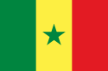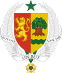

Завдання 12.

В дослівному перекладі назва цієї країни означає «земля людей з обпаленим сонцем обличчям»… Багато вчених вважають її праматір`ю людства і центром всесвіту!
Гомер називав її «країною людей, що живуть на південному краю світу,там де відпочиває бог Геліос…
Часто цю країну називають країною 13 сонячних місяців
Її давня назва Абіссінія. А імператорська династія вела родовід від царя Соломона та цариці Савської.
А ще на її території бере початок один з витоків Нілу. Назва столиці в перекладі з амхарської означає «нова квітка», складається з двох слів,що пишуться через дефіс. Назвіть цю країну.

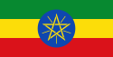

Відповіді
№ | Назва країни
1
2
3
4
5
6
7
8
9
10
11
12

